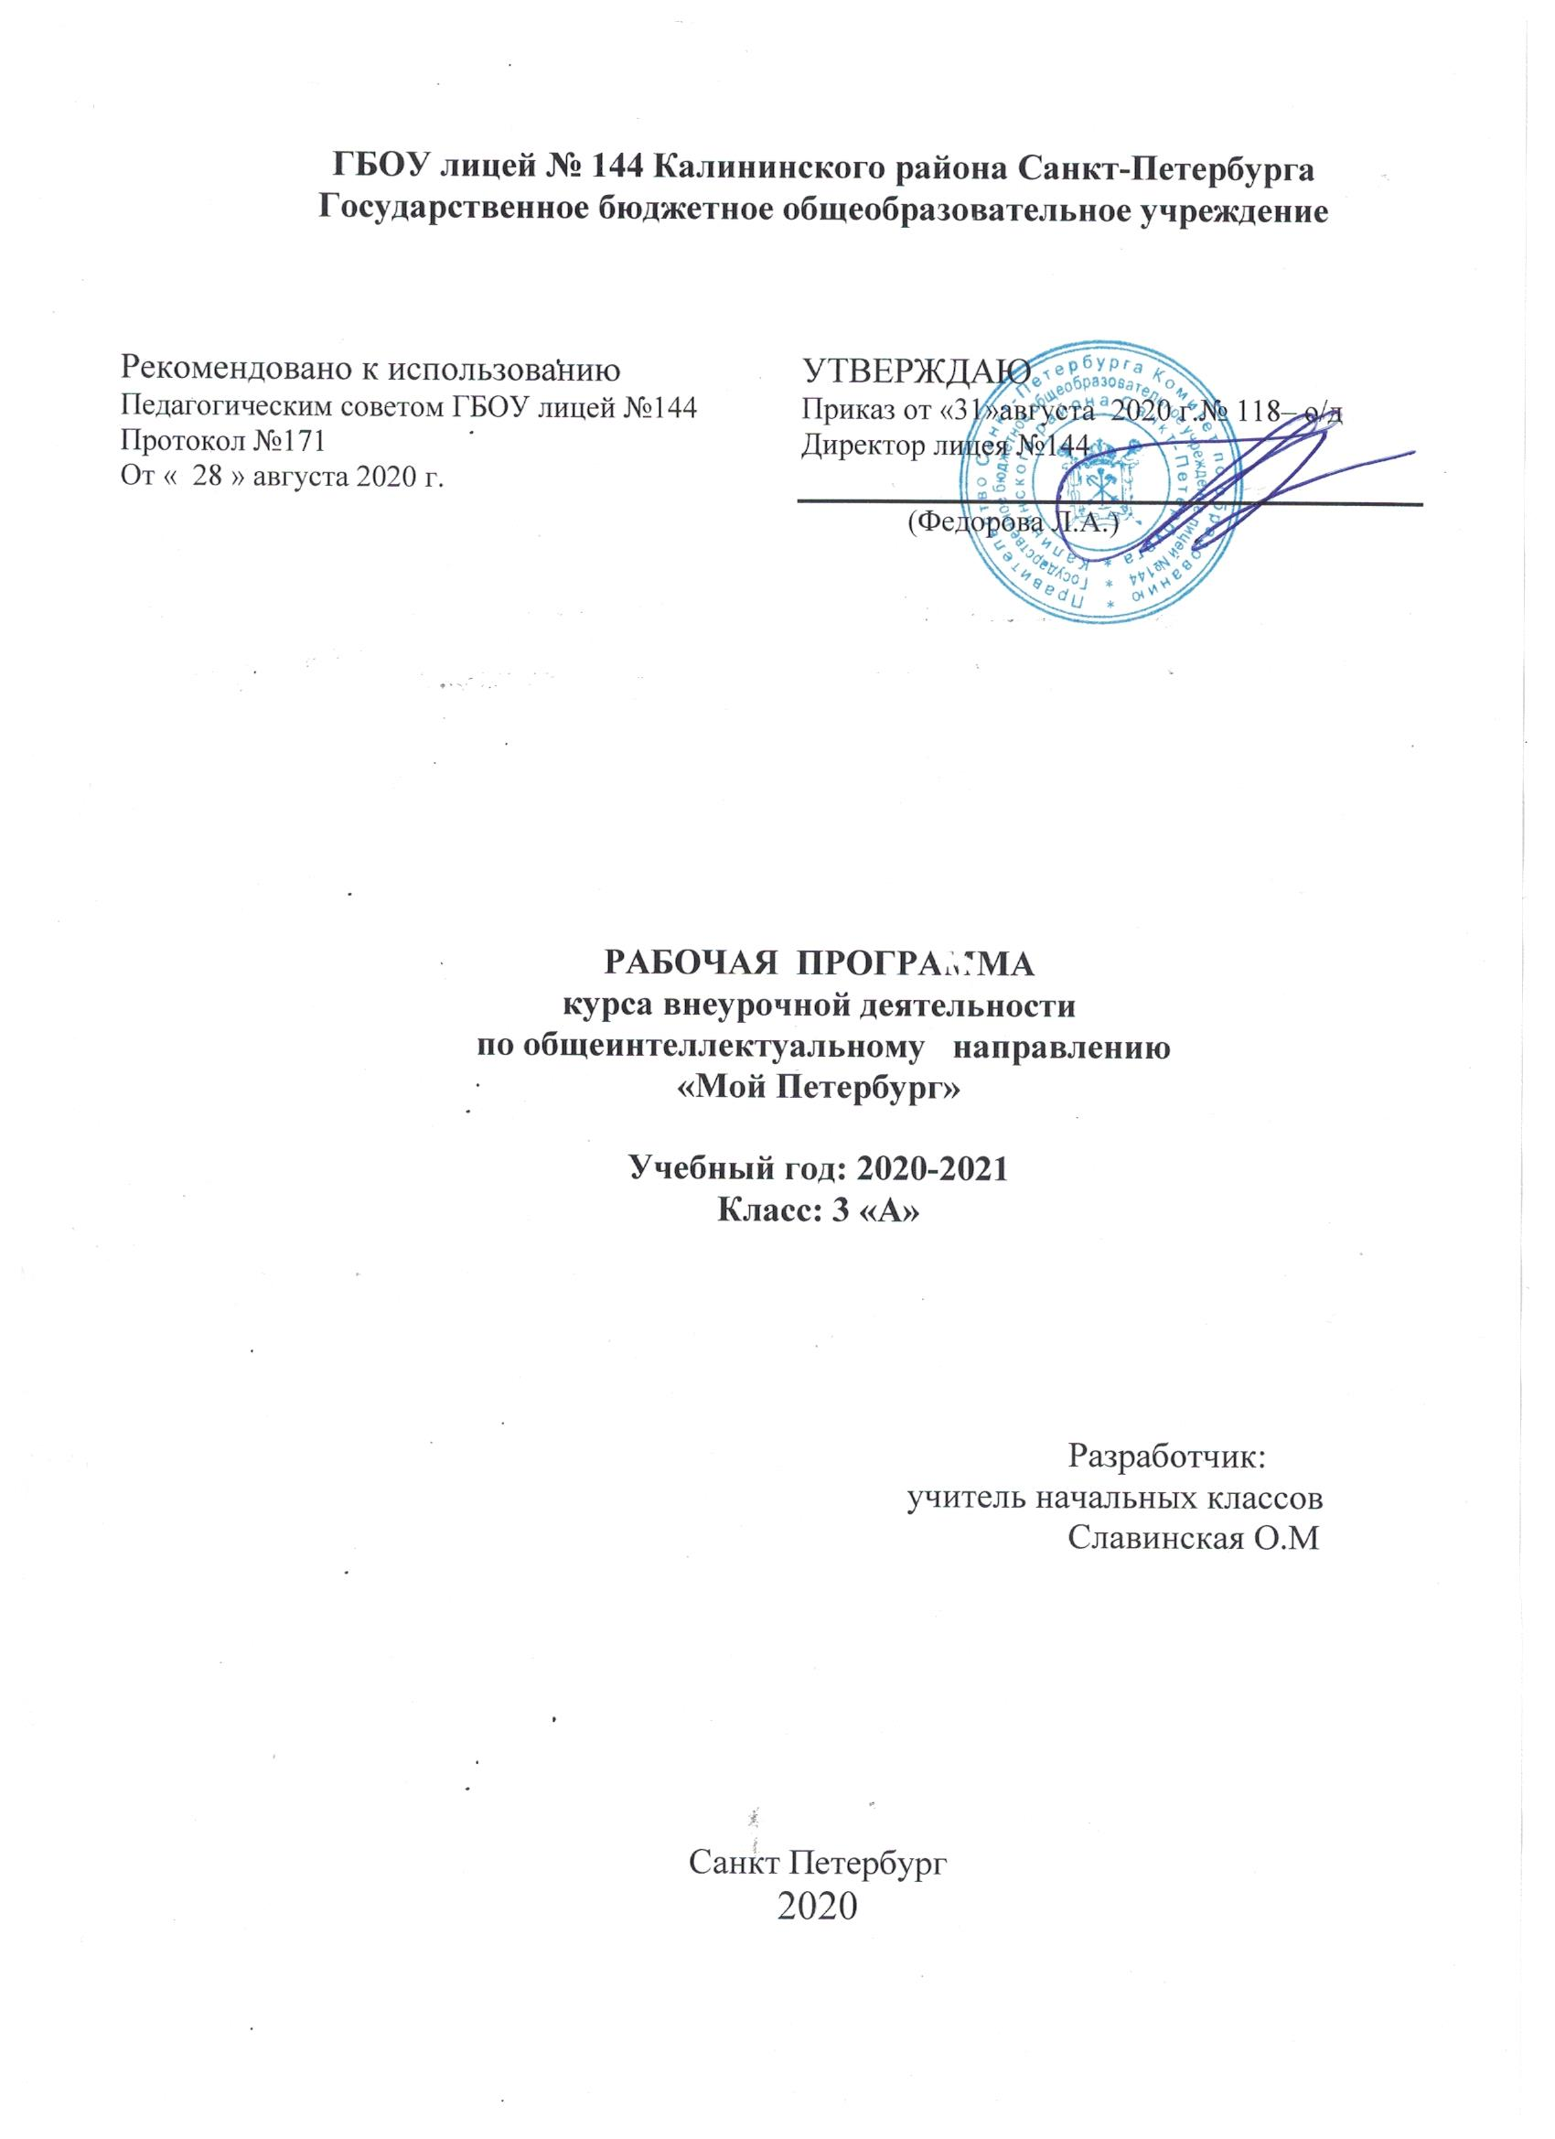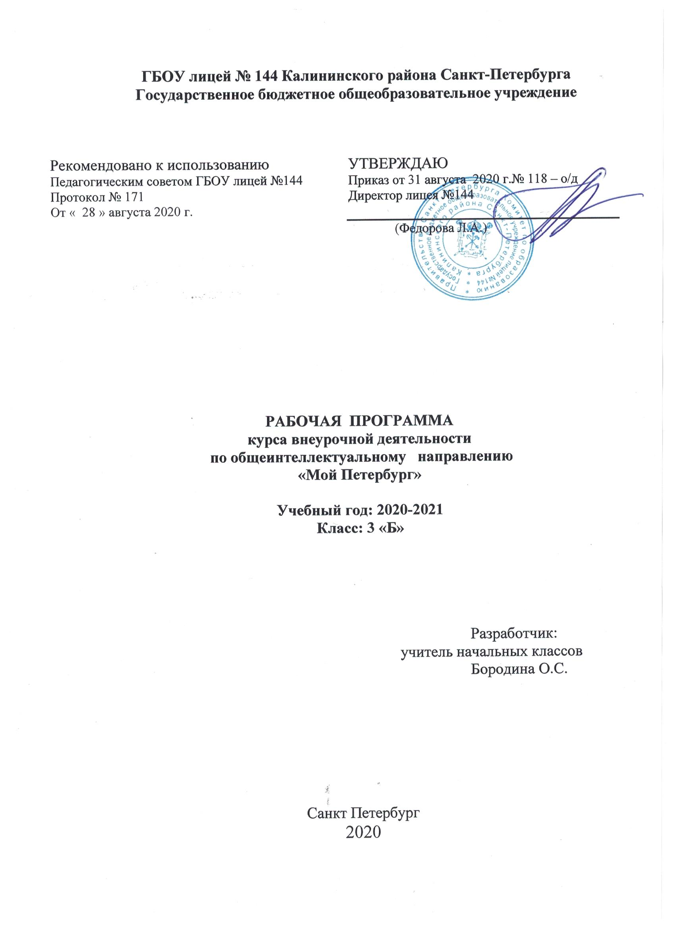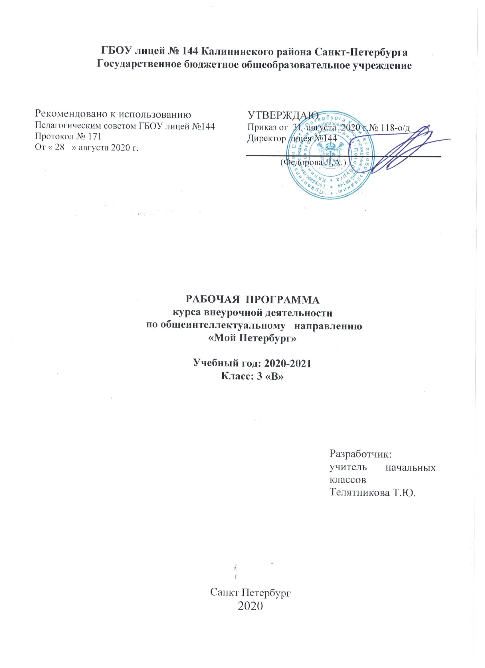
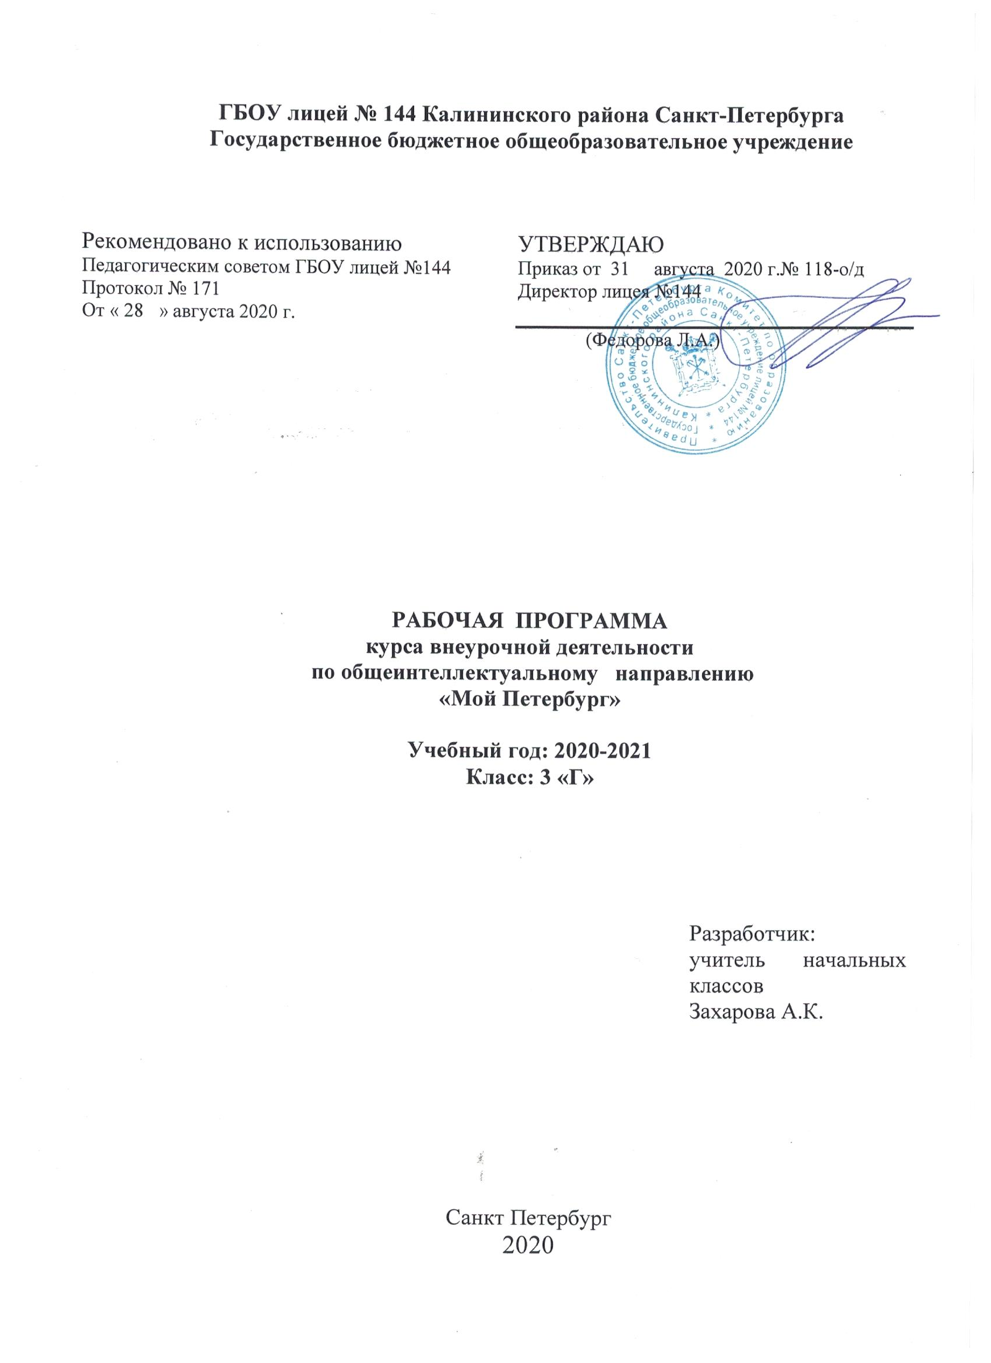

ПОЯСНИТЕЛЬНАЯ ЗАПИСКА
Программа внеурочной деятельности для 3 класса «Мой Петербург» рассчитана на ознакомление младших школьников с историей и культурой Санкт-Петербурга и является программой культурологической направленности.
В настоящее время заметно возрос интерес к истории и культуре Санкт-Петербурга – одному из прекраснейших городов мира, уникальному культурно-историческому комплексу, в судьбе которого огромную роль сыграли многие исторические личности, деятели культуры и искусства. Программа курса позволяет почувствовать нашу сопричастность к исторической и культурной судьбе Санкт-Петербурга, ощутить непрерывность связи времен и поколений. Использование воспитательного потенциала курса во многом является гарантией успешного выполнения поставленных задач, создания необходимых условий этического и интеллектуального выживания и развития детей, их существования в современном многомиллионном городе, что способствует созданию образа города, постоянно изменяющегося во времени, запечатленного в его замечательной архитектуре и скульптуре.
Цель программы
Воспитание эстетического восприятия, расширение эмоционально - чувственной сферы учащихся, пробуждение интереса и стремления к дальнейшему изучению историко-художественных путей развития Санкт-Петербурга, чувства сопричастности тому, что в нём происходит.

Отличительные особенности программы
Программа включает в себя теоретическую и практическую часть. Для реализации поставленных задач содержание курса ориентирует на диалог, самостоятельность мышления и самовыражения, что способствует творческому развитию учащихся. В курсе обучения предусмотрен хронологический подход к изложению материала с упоминанием наиболее значимых дат и важнейших периодов в развитии города. В программу включены темы, создающие у учащихся представление об основании Петербурга, его великолепном скульптурном убранстве, государственных символах, музеях и театрах города. Значительная роль отводится наиболее важным этапам формирования культуры «северной столицы», а также городского быта. Учащиеся ознакомятся с тем, как строился Петербург, складывались его великолепные архитектурные ансамбли; кто такие петербуржцы и как они жили на берегах р. Невы в течение ХVIII-ХХ веков, каковы были их занятия и интересы. Темы выстроены таким образом, чтобы родители могли в течение нескольких пешеходных экскурсий увидеть с детьми все, о чем шла речь на занятиях.

Адресность
Программа адресована учащимся младшего школьного возраста (7-11 лет).

Условия набора
Данная образовательная программа предполагает групповые занятия с учащимися младшего школьного возраста. Группы комплектуются по возрастному признаку, принимаются все желающие.

Срок реализации программы
Программа внеурочной деятельности «Блистательный Санкт-Петербург» рассчитана на 4 года обучения.

Формы и режим занятий
Обучение по данной образовательной программе осуществляется в группе в форме традиционного, комбинированного и зачетного занятий, а также бесед, экскурсий, слайд-занятий, коллективного рассказа-эстафеты по определенной теме, кроссвордов, рассказов с пропусками, уроков вопросов и ответов, работы с картой и фотоматериалами, выполнения творческих домашних заданий.
Режим занятий в 3 классе –1 час в неделю (34 часа в год).
Вариативность часов обусловлена занятостью учащихся во внеурочное время и пожеланиями родителей.

Ожидаемые результаты
В результате успешного освоения программы «Мой Петербург»
- углубят свои знания об истории и культуре Санкт-Петербурга;
- приобретут навыки культурного поведения;
- сформируют уважительное отношение к историческим личностям;
- приобретут способности художественно-образного восприятия города;
- сформируют умение самостоятельно выполнять контрольные и тестовые задания;
- повысят уровень развития творческих и коммуникативных способностей;
- сформируют бережное отношение к историческим, архитектурным, скульптурным памятникам и чувство любви к родному городу в лучших традициях петербургской культуры.

Формы подведения итогов реализации программы
В ходе реализации данной программы предусмотрены:
- промежуточная аттестация – в форме зачетного занятия;
- проектная деятельность по графику;
- итоговая аттестация (май) – в форме зачетного занятия.
Оценка результатов может также проводиться в форме защиты фронтальных опросов, зачетных занятий и конкурсов.
Тематика занятий
I. Мир города – 1 час
II. Удивительный Санкт-Петербург – 11 час.
III. Блистательный Санкт-Петербург – 11 час.
IV. Прогулки по Санкт-Петербургу – 11 час.
Итого: 34 часа

Используемая литература:
- Л.К. Ермакова И.М. Лебедев «Чудесный город» Петербургская тетрадь, Санкт-Петербург 2017
- Р.П. Андреева «Прогулки по Санкт-Петербургу» Справочник-путеводитель по истории города 1-4 классы

